课 程 设 计 报 告
课程设计名称：移动平台应用开发

课程设计题目：电话本的编写

院（系）：计算机与信息工程学院
专 业：软件工程
班 级：2014软件工程
学 号：20141105071
姓 名:王艳茹
指导教师：朝力萌
完成日期：2016.7.15
https://github.com/20141105071w
目 录

第1章 概要设计 2
1.1题目的内容与要求 2
1.2总体结构 2
第2章 详细设计 3
2.1主模块 3
第3章 调试分析 7
第4章 使用说明与执行结果 9

第1章 概要设计

1.1题目的内容与要求
内容：用swift语言在Xcode上编写电话本，首先要将数据库添加到文件中，并拖到合适的位置，要在视图控制器内添加编辑框、按钮，并为编辑框绑定函数，为按钮绑定变量。因为电话本要实现的功能比较多，需要添加其他视图控制器。
要求：
（1）编译语言为swift；
（2）电话本的编写可以实现电话本的基本功能，例如联系人的添加、按联系人姓名删除、按联系人姓名进行查找、显示所有联系人信息、清空所有联系人信息等功能；

1.2总体结构
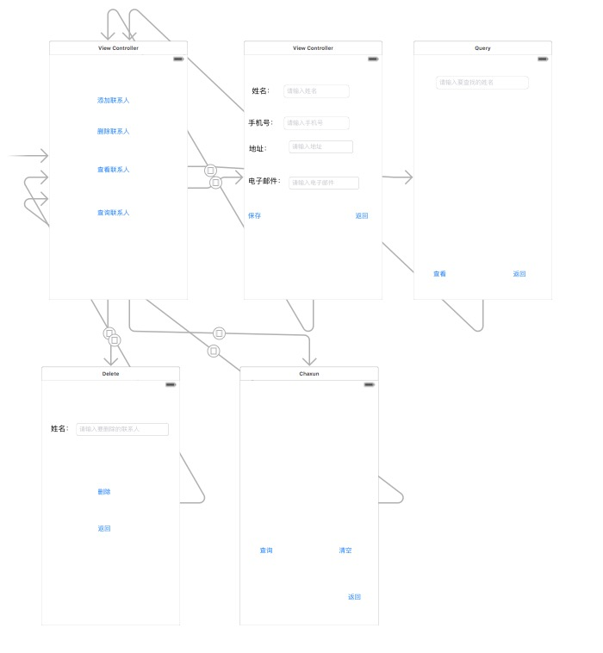

第2章 详细设计

2.1保存联系人（主要用于将信息保存到数据库中）
@IBOutlet var txtUname: UITextField!
@IBOutlet var txtMobile: UITextField!
@IBOutlet var txtAddress: UITextField!
@IBOutlet var txtEmail: UITextField!
首先，是主页面的四个按钮。
在实例变量声明前添加了IBOutlet语句，这表示对象在Interface Builder中创建的。一旦将对象链接到一个出口，就可以像访问任何自己创建的对象一样访问它。 初始化Interface Builder对象 创建了Interface Builder对象后还需要对它进行初始化。但是试图将此过程构建在标准的init方法中是无济于事的。
txtUname.text = user["uname"] as? String
将String类型的联系人姓名赋值给txtUname.text；
@IBAction:操作是控制器类中的方法。它们也是通过特殊关键字IBAction声明的，该关键字告诉Interface Builder，此方法是一个操作，且可以被某个控件触发。
主体代码如下：
import UIKit
class ViewController: UIViewController {
var db:SQLiteDB!
@IBOutlet var txtUname: UITextField!
@IBOutlet var txtMobile: UITextField!
@IBOutlet var txtAddress: UITextField!
@IBOutlet var txtEmail: UITextField!
override func viewDidLoad() {
super.viewDidLoad()
//获取数据库实例
db = SQLiteDB.sharedInstance()
//如果表还不存在则创建表（其中uid为自增主键）
db.execute("create table if not exists ssuser(uid integer primary key,uname varchar(20),mobile varchar(20),address varchar(20),email varchar(20))")
//如果有数据则加载
//initUser()
}
//点击保存
@IBAction func saveClicked(sender: AnyObject) {
saveUser()
}
//从SQLite加载数据
func initUser() {
let data = db.query("select * from ssuser")
if data.count > 0 {
//获取最后一行数据显示
let user = data[data.count - 1]
txtUname.text = user["uname"] as? String
txtMobile.text = user["mobile"] as? String
txtEmail.text = user["address"] as? String
txtAddress.text = user["email"] as? String
}
}
//保存数据到SQLite
func saveUser() {
let uname = self.txtUname.text!
let mobile = self.txtMobile.text!
let Address = self.txtAddress.text!
let Email = self.txtEmail.text!
//插入数据库，这里用到了esc字符编码函数，其实是调用bridge.m实现的
let sql = "insert into ssuser(uname,mobile,address,email) values('\(uname)','\(mobile)','\(Address)','\(Email)')"
print("sql: \(sql)")
//通过封装的方法执行sql
let result = db.execute(sql)
print(result)
}
override func didReceiveMemoryWarning() {
super.didReceiveMemoryWarning()
}
}

2.2删除联系人信息（通过联系人姓名删除联系人的信息）
let sql="delete from ssuser where uname='\(a)'"
在数据库sql中寻找要删除的姓名，并将表中姓名与此姓名相关联的信息全部删除。
代码如下：
import Foundation
import UIKit
class delete: UIViewController{
@IBOutlet weak var delete1: UITextField!
var db:SQLiteDB!
override func viewDidLoad() {
super.viewDidLoad()
db = SQLiteDB.sharedInstance()
db.execute("create table if not exists ssuser(uid integer primary key,uname varchar(20),mobile varchar(20),address varchar(20),email varchar(20))")
}
@IBAction func strike(sender: AnyObject) {
strike()
}
func strike(){
let a=delete1.text!
let sql="delete from ssuser where uname='\(a)'"
let result = db.execute(sql)
print(result)
}
override func didReceiveMemoryWarning() {
super.didReceiveMemoryWarning()
}
}

2.3删除联系人信息
for var x=0;x<data.count;x++
{
let tuser = data[x]
text3.text! += "姓名" + String(tuser["uname"]!) + "电话" + String(tuser["mobile"]!) + "邮件" + String(tuser["email"]!) + "地址" + String(tuser["address"]!)+"\n"
}
程序用了一个循环语句，在表中通过比较寻找指定的姓名，并删除与此姓名相关联的其他信息。
代码如下：
import UIKit
class chaxun: UIViewController {
var db:SQLiteDB!
@IBOutlet weak var text3: UITextView!
override func viewDidLoad() {
super.viewDidLoad()
//获取数据库实例
db = SQLiteDB.sharedInstance()
//如果表还不存在则创建表（其中uid为自增主键）
db.execute("create table if not exists ssuser(uid integer primary key,uname varchar(20),mobile varchar(20),address varchar(20),email varchar(20))") //如果有数据则加载
//initUser()
}
@IBAction func selete1(sender: AnyObject) {
selete()
}
func selete(){
let data = db.query("select * from ssuser")
for var x=0;x<data.count;x++
{
let tuser = data[x]
text3.text! += "姓名" + String(tuser["uname"]!) + "电话" + String(tuser["mobile"]!) + "邮件" + String(tuser["email"]!) + "地址" + String(tuser["address"]!)+"\n"
}
} @IBAction func qingkong(sender: AnyObject) {
let sql = "delete from ssuser"
let result = db.execute(sql)
print(result)
}
override func didReceiveMemoryWarning() {
super.didReceiveMemoryWarning()
}
}

2.4查找联系人信息
在查找联系人信息这个功能中，在表中查找表中存在的姓名，并将与此姓名关联的信息全部显示到编辑框中。
代码如下：
import UIKit
class query: UIViewController{
var db:SQLiteDB!
@IBOutlet var nn: UITextField!
@IBOutlet var xx: UITextView!
override func viewDidLoad()
{
super.viewDidLoad()
db = SQLiteDB.sharedInstance()
db.execute("create table if not exists ssuser(uid integer primary key,uname varchar(20),mobile varchar(20),address varchar(20),email varchar(20))")
}
@IBAction func cc(sender: AnyObject) {
select()
}
func select()
{
//nn.text=""
let b=nn.text!
let data = db.query("select * from ssuser where uname='\(b)'")
for var x=0 ; x<data.count ; x++
{
let ssuser = data[x]
xx.text! += "姓名:"+String(ssuser["uname"]!)+"手机号:" + String(ssuser["mobile"]!)+"地址:"+String(ssuser["address"]!)+"电子邮件:"+String(ssuser["email"]!) + "\n"
}
print("12312")
}
override func didReceiveMemoryWarning() {
super.didReceiveMemoryWarning()

}
}

第3章 调试分析
3.1使用断点中断代码
执行到达断点或发生异常时，调试器将中断应用程序的执行。 你还可以随时手动中断执行。 断点是一个信号，它通知调试器在某个特定点上暂时将应用程序执行挂起。 当执行在某个断点处挂起时，我们称程序处于中断模式。 进入中断模式并不会停止或结束程序的执行；执行可以在任何时候继续。 大多数调试器功能仅在中断模式下可用。 应用程序的所有元素都将保留，但其移动和活动将被挂起。 在中断模式下，你可以检查元素的位置和状态，以查看是否存在冲突或 Bug。 在中断模式下，你还可以对应用程序进行调整。 你可以配置断点，挂起基于多种情况的执行。手动中断代码 若要在正在执行的应用程序上，中断下一个可用的代码行，请选择“调试”、“全部中断”。 如果使用“仅我的代码”选项进行调试，则可以在项目的下一个代码行中断执行。 如果正在调试多个程序，则默认情况下，断点或“全部中断”命令将影响所有被调试的程序。如果中断正在执行的代码，而没有响应的源或文件，调试器将显示“未找到源文件”或“未找到符号”页面，帮助你找到相应的文件。
3.2调试分析
（1）每个表的名字都要统一，否则运行中提示表出错。
（2）下载的数据库应该与程序放在一个文件夹中，否则文件的路径不同，也会导致程序错误。
（3）swift语句中各种符号前后都应该有空格，否则程序报错。

第4章 使用说明与执行结果
运行操作及结果
运行：点击运行按钮后，程序运行。可以开始联系人的信息操作。
结果：
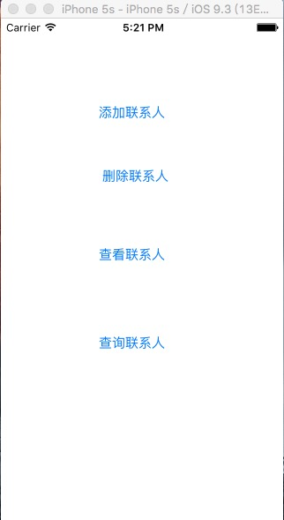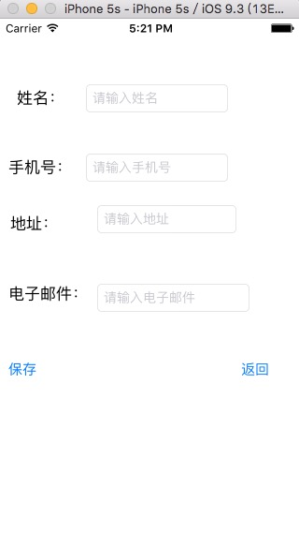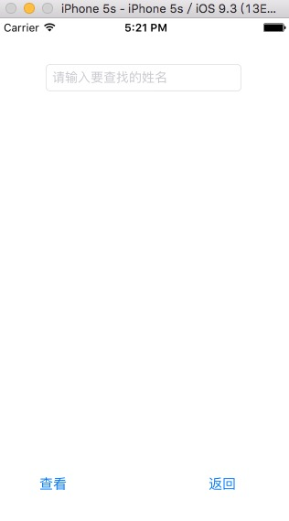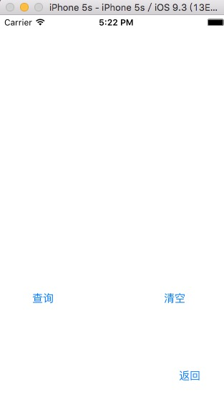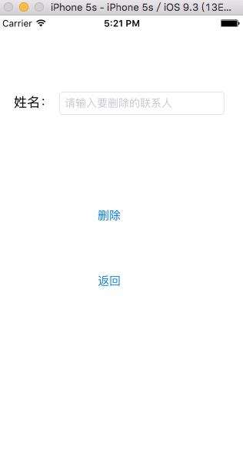
二．课程设计小结
在实验中发现——分析——总结的问题有：
通过这次的程序设计实践，在不断的修改与调试过程当中，我发现了自身存在的一些问题，也意识到了自己在编程方面所欠缺的东西。在此过程中，我也通过不断的实践提高了操作的能力，也学会了如何更好的应用所学的知识。解决分析问题的能力。课程设计时间虽然短暂，但是内容充实，在开始设计的时候会觉得有很大的难度，但是在老师的指导和自己的努力之下逐渐将问题化简，这不仅是遇到一个问题和解决一个问题的过程，更是锻炼了我们学会思考、学会分析问题、解决问题的过程。
参考文献：
[1] hangge.Swift-操作SQlite数据库（引用SQLite3库）http://www.hangge.com/blog/cache/detail_645.html 2016-07-14
[2] SwiftV课堂-中国最大的Swift视频学习站 http：//www.swiftv.cn 2016-07-14

